Bonjour à toutes et tous,
Cette proposition au budget participatif est issue d’un groupe d’adolescents de Uccle Centre. Celui-ci est publié par les parents car les projets ne sont recevables que si la personne qui le présente est âgée de plus de 16 ans. Or il nous semblait important que la voix de nos plus jeunes soit portée également jusqu’aux instances communales dans le cadre de cet appel à projet.
« Nous sommes un grand groupe de skateurs et nous prenons de l’ampleur. En effet, dans Uccle, dans Bruxelles dans le monde, il y a tous les jours de nouvelles personnes qui s’initient à ce sport de glisse. Actuellement, il y a une absence de Skate Park à proximité de Uccle. Nous sommes obligés de nous entrainer dans nos rues, près des maisons, près des voitures et au milieu du danger que représente la circulation. Le bruit engendré par nos sauts et figures peut aussi considérablement déranger les riverains. Malheureusement, actuellement si nous voulons nous rendre dans un Skate-park, nous devons nous déplacer dans d’autres communes. Cela n’est pas toujours facile ou possible pour tout le monde. En effet, tout adolescent n’a pas la possibilité que ses parents l’accompagnent car ils sont occupés par leurs boulots. Il faut parfois prendre plusieurs transports en commun pour y arriver au détriment du temps accordé à nos devoirs et leçons.
Les skate-parks sont créés pour permettre aux pratiquants qui utilisent le mobilier urbain de pratiquer leur sport dans un lieu sécurisé contenant la plupart des possibilités qu’offre la rue. Des exemples récents, comme le skate-park de Lot-Beersel (voir photo), nous démontrent qu’un lieu convivial, central et protégé peut attirer des publics de toutes les classes sociales, tout en mettant en valeur les prouesses des pratiquants aux yeux des passants. Cela contribue à véhiculer une image positive de ce sport, c’est aussi un réel atout pour les commerces proches. De plus le skate-park permettrait de se faire des nouveaux amis et de s’entraider. Certains skateurs expérimentés, pourraient en effet donner des conseils pour que les nouveaux ou skateurs débutants puissent s’améliorer plus rapidement.
De plus un skate-park peut, en fonction de multiples critères (taille du terrain, formes et dimensions des modules…), accueillir plusieurs types de pratiquants (skateboard, roller et BMX) et différents niveaux de pratique (du débutant au confirmé). Cela pourrait être un projet qui s’étale sur plusieurs années le temps de financer l’implantation des équipements.
En conclusion, nous espérons vous avoir convaincus que notre projet pourrait être intéressant. Pour son implémentation, nous pensions au Bois de la Cambre, avec l’appui de la Région, qui est facile d’accès pour tous, ou tout autre endroit que vous jugeriez propice loin de la circulation et loin des riverains afin d’éviter les nuisances sonores.
Merci pour votre attention. »
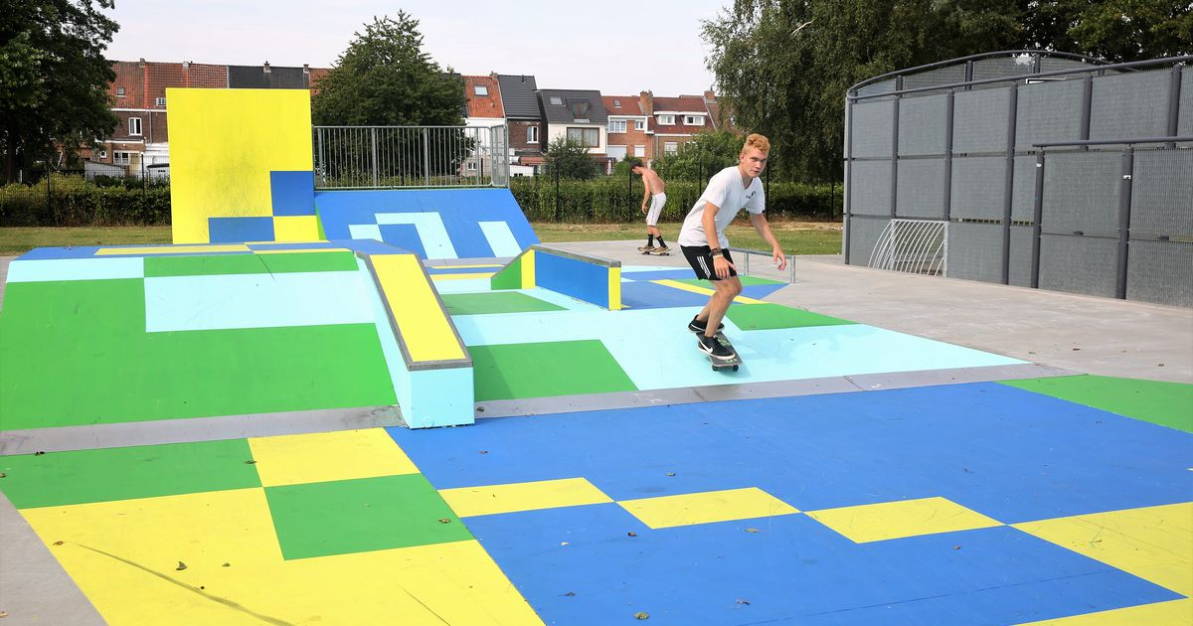
Sara Bolland, 16 ans
Romain Doumit, 15 ans
Augustin Marly, 15 ans
Kinga Vojkovics, 15 ans
Charles Top, 14 ans
Matthieu Doumit, 13 ans
Hugo Bolland, 13 ans
Eloi Marly, 13 ans

